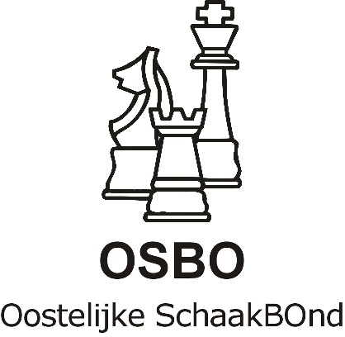
Persoonlijke
Kampioenschappen
2024 - 2025

 |  | Wanneer:  Waar: |  | zaterdag 2 november 2024 (2 partijen)  Denksportcentrum Noord, Sleutelbloemstraat 22A in Apeldoorn  zaterdag 7 december 2024 (2 partijen)  Dorpshuis, Schoolstraat 14 in Voorst  zaterdag 15 februari 2025 (2 partijen)  Dorpshuis, Schoolstraat 14 in Voorst  zaterdag 15 maart 2025 (2 partijen)  Denksportcentrum Noord, Sleutelbloemstraat 22A in Apeldoorn  Er kan tweemaal een vrije ronde worden opgenomen. De speler krijgt daarvoor een half punt per ronde.
 |  | Aanvang: |  | 09.30 uur en de middagronde om 14.00 uur
 |  | Prijzen: |  | punten A groep (vanaf 1800) B groep (tot 1850)  8 € 400 € 200  7,5 € 350 € 175  7 € 300 € 150  6,5 € 150 € 100  6 € 75 € 75  5,5 € 50 € 50  5 € 25 € 25  Ratingprijs van € 50,- in elke groep. Ratinggrenzen worden na ronde 2 vastgesteld. Maximaal 1 geldprijs per speler.
 |  | Inschrijfgeld: |  | € 20,- IM en GM gratis deelname  Aantal deelnemers: maximaal 100
 |  | Speeltempo: |  | 1 uur 40 minuten + 10 sec. increment
 |  | Ratingverwerking: |  | De uitslagen worden doorgegeven aan de ratingcommissie van de KNSB.
 | OSBO-kampioen:  Aanmelden: |  | De hoogst eindigende OSBO-lid in de A-groep is de kampioen van de OSBO en is gerechtigd om deel te nemen aan de voorronde finale NK.  Bij Huub Blom via huubblom58@live.nl onder vermelding van naam, vereniging en welke groep.  De rating van 1 oktober 2024 is leidend.  De aanmelding is definitief zodra het inschrijfgeld is overgemaakt op NL 64 INGB 0000911638 t.n.v. penningmeester OSBO o.v.v. OSBO PK 24-25.

